Beskyttet mod fugt og korrosive miljøer
X20 controllerne og modulerne kan klare alle miljøforhold
Med X20c serien sætter B&R nye standarder for beskyttelse mod barske miljøforhold. Den lille kompakt controller og et udvalg af I/O-modulerne findes nu en ”coated” udgave. De har en særlig belægning på elektronikmodulet, som beskytter mod kondens og ætsende gasser. Hvilket gør modulerne kan anvendes i korrosive miljøforhold.
Den særlige belægning på elektronikmodulet beskytter komponenterne og printkortet mod påvirkninger af kondens og ætsende gasser. Hvor effektiv beskyttelsen mod kondens er kontrolleres ved hjælp af testen specificeret i BMW GS 95011-4 og beskyttelsen mod korrosive gasser kontrolleres ved den 4-delte ætsende gas test er specificeret i EN 60068-2-6, testmetode 4. Testene udføres både i et stats akkrediteret in-house testlaboratorium samt i certificerede eksterne testfaciliteter. B&R stiller endda højere krav til modulerne, end hvad der er angivet som standard, og ydermere udsættes modulerne for yderligere krævende tests.
Til havs og i isnende temperaturer
X20 moduler med coatede printkort er fuldstændig kompatible med de eksisterende modeller hvad angår funktionalitet. Med introduktionen af de nye ”coatede” moduler udvider B&R endnu engang anvendelsesområdet for X20 systemet. Driftstemperaturområdet for alle X20 modulerne blev også for nylig udvidet til at gå fra -25°C og op til +60°C. X20 systemet har også modtaget en certificering for maritime applikationer fra Germanischer Lloyd (GL), Hvilket stiller meget høje krav til modulet.

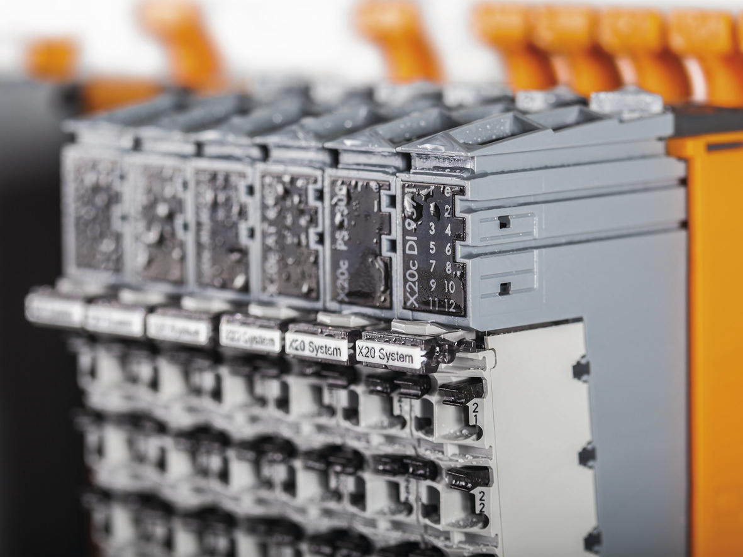
Kondens er heller ikke noget problem for de "coatede" X20-modeller.

Om B&R Industrial Automation i Danmark
B&R i Danmark er et datterselskab af B&R Industrial Automation, som er en innovativ automationsvirksomhed med hovedkontor i Østrig og kontorer i hele verden. Den 6. juli 2017 blev B&R en selvstændig forretningsenhed i ABB Group. Som global markedsleder i industriel automatisering kombinerer B&R den nyeste teknologi med avanceret ingeniørarbejde for at forsyne kunder i stort set alle brancher med de mest optimale løsninger inden for automation og proceskontrol. Firmaets styrings- og drevløsninger samt industri PC’er og visualiseringssystemer sætter nye standarder inden for industriel automation. Med Industrial IoT kommunikationsstandarder som OPC UA, POWERLINK og openSAFETY såvel som den effektive software platform Automation Studio, skubber B&R konstant grænserne for hvad der er muligt inden for automatisering. Den nyskabende ånd og en klar forpligtelse af skabe simple processer sikrer B&R til at være på forkant med industriel automatisering og overstige kundernes forventninger.
Ved genoptryk af denne pressemeddelelse, venligst send en kopi til:
B&R Industrial Automation A/S
Marketingafdeling
Rolundvej 17-19
5260 Odense S
office.dk@br-automation.com

